Společnost Goodyear představuje CityCube, studii unikátní pneumatiky pro studii vozidla Toyota i-TRIL

Goodyear CityCube nabízí pro studii inovativního vozidla Toyota senzory v pneumatikách a různé provedení předních a zadních pneumatik

Ženeva, 8. března - Společnost Goodyear představuje nejnovější studii pneumatik Goodyear CityCube. Pneumatiky navrhla speciálně pro studii vozu Toyota i-TRIL, který Toyota jako koncept vystavuje na mezinárodním autosalonu International Motor Show v Ženevě.
Díky pokročilé technologii senzorů a unikátnímu dezénu dokáže CityCube identifikovat nejrůznější podmínky, které na vozovce panují, a získaná data přenášet do vozidla, kde slouží jako podpora nejmodernějšímu systému prevence nehod.
Přední kola vozidla Toyota i-TRIL jsou nakloněná, což inspirovalo konstruktéry společnosti Goodyear, aby přemýšleli o využití designu motocyklových pneumatik. Výsledkem je unikátní tvar kontury a smíšené osazení, vysoká a úzká pneumatika vepředu a širší asymetrický běhoun vzadu.
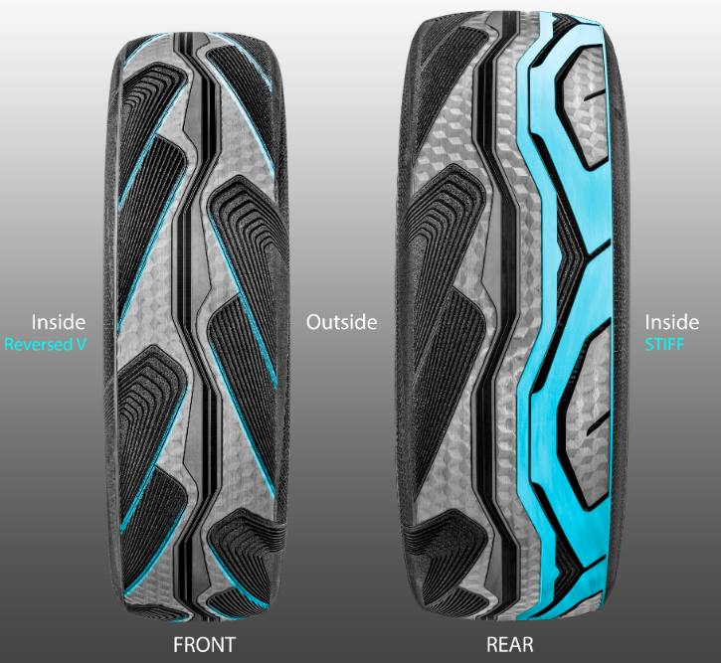
Přední nakloněná kola jsou osazena vysokými a úzkými pneumatikami s obráceným směrem a nezapřou inspiraci symetrickým dezénem pneumatik pro motocykly.
Jejich design napomáhá ke zvýšení bezpečnosti řízení a odvodu vody ještě před většími zadními pneumatikami, což zlepšuje jejich přilnavost.
Zadní pneumatiky mají asymetrický dezén s pevnější vnitřní částí pro vyšší stabilitu při zatáčení.
Společnost Goodyear ve studii dále představila nový holografický design: velmi moderní, postupně se měnící barevnost bočnice pneumatiky zajišťuje unikátní, prémiový a velmi atraktivní vzhled.

Pneumatika CityCube byla navržena tak, aby splňovala náročné požadavky společnosti Toyota. Je lehká a vyznačuje se nízkou hodnotou valivého odporu, což jsou důležité vlastnosti pneumatik pro budoucí elektromobily. CityCube má také nižší celkový objem dezénových drážek, což jí poskytuje větší kilometrový proběh a snižuje její hlučnost, což je zase přínosem pro životní prostředí ve městech.

David Anckaert, generální ředitel společnosti Goodyear OE Product Development EMEA, řekl: „Těší nás, že zde můžeme představit tuto inovativní studii pneumatiky pro studii vozidla Toyota i-TRIL. Společnost Goodyear s ní opět potvrzuje svou odbornost ve vývoji řešení na míru pro výrobce automobilů. Bereme jako svou povinnost navrhovat řešení, která umožní, aby se v osobní dopravě prosazovaly nové trendy, jako jsou autonomní vozidla a chytrá města.”

Poznámka: Sledujte náš twitterový účet @GoodyearPress nebo se připojte k naší skupině ThinkGoodMobility group na LinkedIn

O společnosti Goodyear
Goodyear je jedním z největších světových výrobců pneumatik. Společnost zaměstnává přibližně 66 000 pracovníků a své výrobky vyrábí ve 48 závodech v 21 zemích světa. Dvě inovační centra - Akron v Ohiu a Colmar-Berg v Lucembursku - usilují o rozvoj nejmodernějších výrobků a služby, které stanovují technologické a výkonnostní standardy pro celé odvětví.

Více informací o společnosti Goodyear a jejích produktech najdete na www.goodyear.cz.

